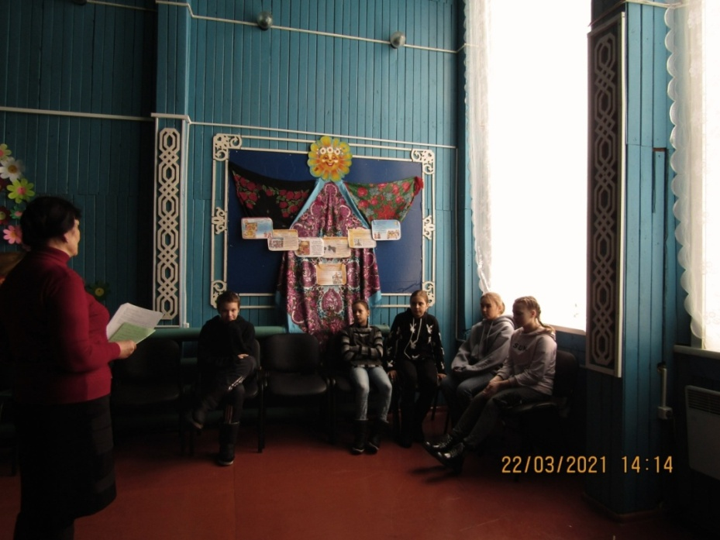
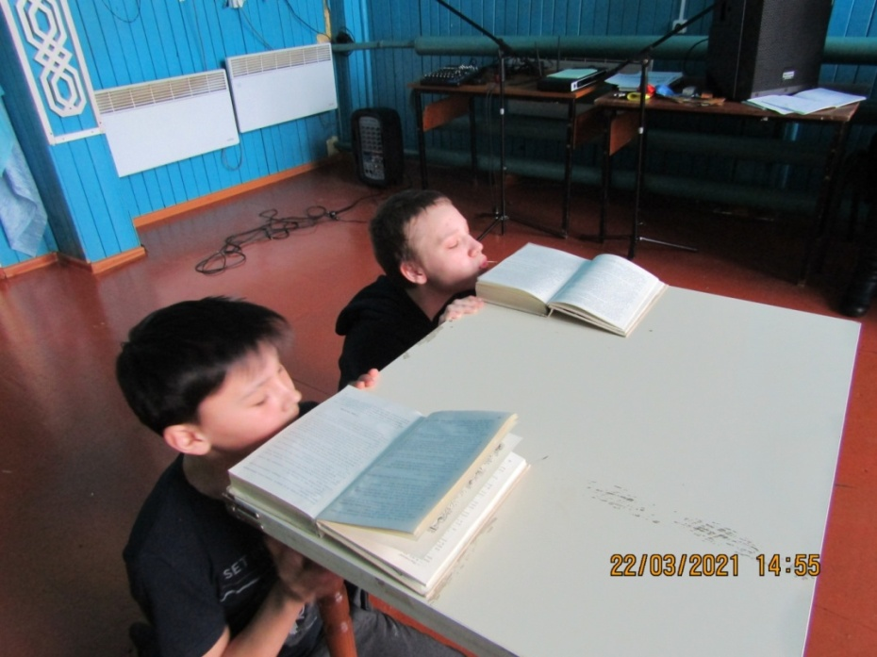
Масленица в клубе – по-особенному весело, ведь дети очень любят обрядовые праздники: катание с горок, различные конкурсы, игры.
В КДЦ «Вдохновение» уже стало доброй традицией праздновать весёлую Масленицу: зиму-матушку провожать, повеличать её, поблагодарить за коньки-салазки, да Весну-красну встретить. Традиционно, в последний день масленичной недели, дети Мы знакомим всех присутствующих с последним зимним праздником Масленица – одним из самых весёлых, шумных, озорных народных праздников. Он посвящён Солнцу и завершает зимний период праздников.
К нам на праздник заглянули скоморохи, в ролях которых были Романова Г.Г. и ведущая Рукавишникова Т.М. которые порадовали детей своими шутками, прибаутками, играми. Приходила Зима, роль которой исполняла Романова Карина , которая так же играла, заводила весёлый хоровод, вместе с детьми играла в игры.
Под конец праздника пришла и сама Весна- красна роль которую исполнила Наганова Лена со своими , угощениями и блинами. Звучало много песен о Масленице, о блинах. Закончился наш праздник шумными проводами Масленицы:

